Instituto Tecnoló


Ejercicio 7. Diseño e implementación de un esquema de direccionamiento VLSM

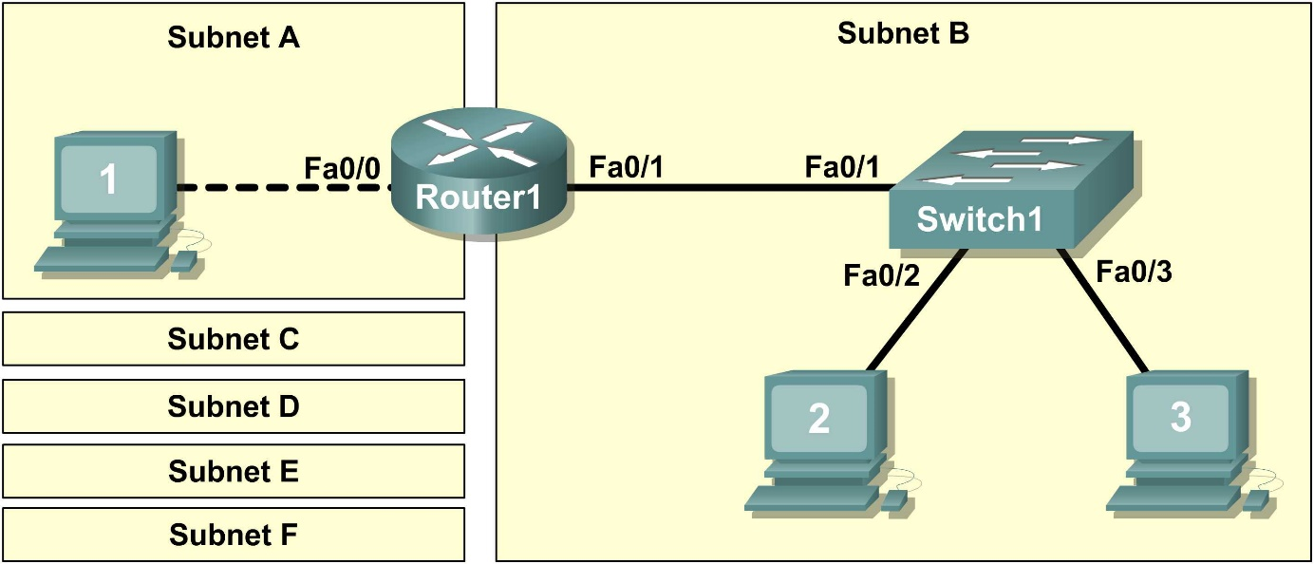
Introducción:
En este ejercicio, crearemos una red pequeña que requiere la conexión de dispositivos de red y la configuración de computadoras (hosts) para la conectividad de una red básica. SubredA y SubredB son subredes que se necesitan actualmente. SubredC, SubredD, SubredE y SubredF son subredes anticipadas para uso futuro, aún no conectadas a la red.
1. Diseñe la topología lógica
Dada una dirección IP: 170.20.224.0 / 19 (dirección IP/máscara), diseñe un esquema de direccionamiento IP que satisfaga los siguientes requisitos:
Subred | Número de hosts
SubredA | 25
SubredB | 2000
SubredC | 100
SubredD | 1000
SubredE | 80
SubredF | 600

- Examinar los requisitos de la red.
- ¿Cuántas subredes se necesitan? _____6
- ¿Cuál es el número total de direcciones IP que se necesitan? ______3805
- ¿Cuál es el número total de direcciones IP que están disponibles en la red 170.20.224.0 / 19? _______8192
- ¿Se pueden cumplir los requisitos de direccionamiento de red utilizando la red 170.20.224.0 / 19? _______si

- Diseñe el esquema de direccionamiento con máscaras de longitud variable (VLSM). La dirección IP asignada es 170.20.224.0 /19
NOTA: Tomar en cuenta una dirección extra para la interface del ruteador en la subredes Fast Ethernet.

Descripción  Subred | Número de hosts | Bits de host | Prefijo de red | Máscara de subred (decimal) | Orden | Subred | Primera dirección IP válida | Última dirección IP válida | IP Broadcast
SubredA | 25 + 1 | 2 a la 5 -2 = 30 | /27 | 255.255.255.224  255.255.255.11100000 | 6 | 170.20.241.0  170.20.241.32 | 170.20.241.1 | 170.20.241.30 | 170.20.241.31
SubredB | 2000 + 1 | 2 a la 11 – 2 = 2046 | /21 | 255.255.248.0  255.255.11111000.00000000 | 1 | 170.20.224.0  170.20.232.0 | 170.20.224.1 | 170.20.231.254 | 170.20.231.255
SubredC | 100 + 1 | 2 a la 7 – 2 = 126 | /25 | 255.255.255.128 | 4 | 170.20.240.0  170.20.240.128 | 170.20.240.1 | 170.20.240.126 | 170.20.240.127
SubredD | 1000 + 1 | 2 a la 10 – 2 = 1022 | /22 | 255.255.252.0  255.255.11111100.00000000 | 2 | 170.20.232.0  170.20.236.0 | 170.20.232.1 | 170.20.235.254 | 170.20.235.255
SubredE | 80 + 1 | 2 a la 7 – 2 = 126 | /25 | 255.255.255.128 | 5 | 170.20.240.128  170.20.240.256 | 170.20.240.129 | 170.20.240.254 | 170.20.240.255
SubredF | 600 + 1 | 2 a la 10 – 2 = 1022 | /22 | 255.255.252.0  255.255.11111100.00000000 | 3 | 170.20.236.0  170.20.240.0 | 170.20.236.1 | 170.20.239.254 | 170.20.239.255

2. Configura la topología lógica
Documenta la configuración de la red lógica.
- En la SubredA, el Host1 usará la primera dirección IP de la subred.
- En el Router1, la interface Fa0/0, utilizará la última dirección IP de la subred.
- En la SubredB, las computadoras (hosts) usarán la primera y la segunda dirección IP de la Subred, respectivamente.
- En el Router1, la interface Fa0/1, utilizará la última dirección IP de la subred.
- En el Switch1, la interface VLAN 1, utilizará la penúltima dirección IP de la subred.
Para enrutar correctamente las tramas de Capa 2 entre dispositivos LAN, el Switch1 no requiere configuración de Capa 3. La dirección IP asignada al Switch1, interfaz VLAN 1, se usa para establecer la conectividad de Capa 3 entre los dispositivos externos y el switch.

Escribe la información de la dirección IP de cada dispositivo:

Dispositivo | Subred | Dirección IP | Máscara de subred (formato decimal) | Puerta de enlace predeterminada (Gateway)
Host1 | 170.20.241.0 | 170.20.241.1 | 255.255.255.224 | 170.20.241.30
Router1-Fa0/0 | 170.20.241.0 | 170.20.241.30 | 255.255.255.224 | NA
Host2 | 170.20.224.0 | 170.20.224.1 | 255.255.248.0 | 209.165.231.254
Host3 | 170.20.224.0 | 170.20.224.2 | 255.255.248.0 | 209.165.231.254
Switch1 | 170.20.224.0 | 170.20.231.253 | 255.255.248.0 | 209.165.231.254
Router1-Fa0/1 | 170.20.224.0 | 170.20.231.254 | 255.255.248.0 | NA

